中北大学
硬件大型实验说明书

学生姓名: | 魏强 | 学 号： | 0906034112
学 院: | 电子与计算机科学技术学院
专 业: | 计算机科学与技术
题 目: | 多功能电子表设计
模 块: | 界面显示和计算数字

指导教师： 李顺增 职称: 副教授

2013年 1月 16日
目录
1 需求分析 1
1.1 简介 1
1.2 功能要求 1
1.3 总体功能图 1
2 总体设计 2
2.1 概述 2
2.2 设计概述 2
2.2.1 按键分配 3
2.2.2 操作流程 3
2.2.3 数码管规划 4
2.3 组员分工 5
3 详细设计 5
3.1 电路设计 5
3.2 功能界面显示 6
3.3 控制方法 7
3.4 源程序 8
4 硬件大型实验的总结 11

硬件大型实验说明书

1 需求分析

1.1 简介
电子表作为20世纪以来的新兴产物已经得到了极为普遍的应用。在没有手机的时代，人们随身携带的最为广泛的电子设备莫过于电子表了。电子表的功能也越来越多，不仅可以精确的计时，而且提供了各种有用的功能。比如：日期、闹铃、秒表等。
现在电子表的用途也越来越广，各大公共场所：车站、商店、医院等候诊室都配备了电子表。所以可以说在这个科技高度发展的时代，人们生活的节奏越来越快，电子表的应用已经无处不在。虽然电子表看起来简单，并不起眼，但是它浓缩了很多核心的电子技术。比如：编写芯片驱动、使用单片机定时器、键盘扫描等。

1.2 功能要求
经过分析手中已有硬件条件，我组预计划让电子表实现如下功能：
- 实现时间显示和调节
- 实现日期和星期显示及调节
- 实现多个闹铃的设定
- 实现闹铃的关闭、单一和循环模式
- 实现秒表功能，并对多个运动员成绩进行记录
- 实现查看秒表历史记录

1.3 总体功能图
经过对需求的分析，画出该项目的总体功能图，如图1.1所示。
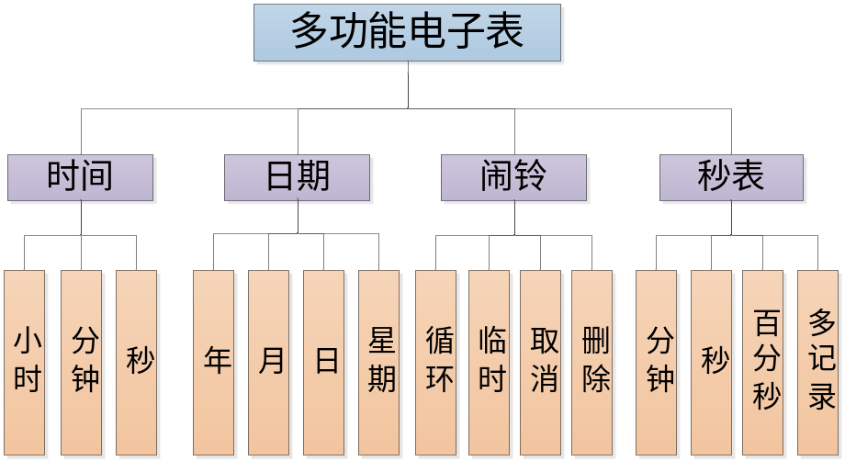
图1.1 电子表总体功能图

2 总体设计

2.1 概述
我组将使用已拥有的单片机开发仪上配备的89C52、8个7段数码管、独立按键、蜂鸣器还有DS1302时钟芯片来完成这次电子表的设计。之所以选着数码管而不选着液晶屏来完成，一方面是因为我们的开发仪没有携带最常用的LCD1602屏；另一方面我们常见的电子表中的数字大多类似于数码管上的数字，我们感觉8个数码管来实现以前早已熟悉的时间已经足够了。
在编写程序之前不仅要对该项目用的器件进行选取，而且要设定好用到几个按键，独立按键还是矩阵按键；数码管上面的数字怎么显示，显示的格式是什么样子；在不同的状态屏幕和蜂鸣器应该给出怎样的提示；以及各器件使用的I/O口都要进行合理的规划。在本项目中设定使用4个按键，因为以前所见的电子表边上均为4个按键，显然4个按键已经足够可以实现任意的调节。单片机开发仪配备了8个数码管，在该项目中将充分利用这8个数码管来完成各个功能的显示作用。
该项目总体上的功能模块如图1.1所示，但是这些模块都是密不可分的。很难把这些模块分给4个人来各自完成。往往如果一个模块实现了，剩下的就是往框架里面继续添加功能即可。所以我们将各自的任务分成：显示、按键和处理。处理是一项庞大的工程，它协调着整个系统的正常运行，所以计划由两个人来完成。

2.2 设计概述
要完成电子表的设计，首先需要确定按键的个数及操作流程；还要确定日期时间的显示格式和位置等内容。下面就功能需求以及按键的需求、数码管的分配等内容做简要介绍。

2.2.1 按键分配
要对电子表进行操作，离不开人机互动的接口。键盘始终扮演这这个尤为重要而又古老的角色，即使现如今触摸技术已经深入人心，但依然无法撼动人们对按键情有独钟的情感。本节将对该电子表按键分配以及操作流程做简要介绍。该多功能电子表将采用四键设计，即四建完成所有的功能。按键的大致分配如图2.1所示。
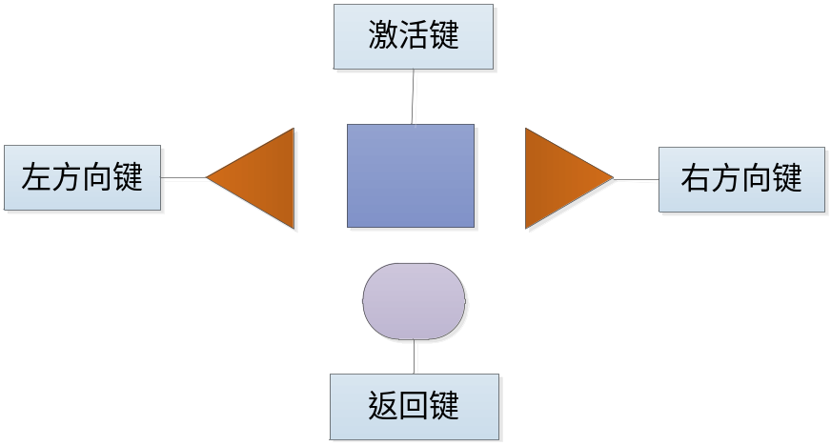
图2.1 按键分配
四个按键的具体介绍如下：
- 激活键：用于进入功能列表中的具体某项功能进行设定。
- 方向键：用于切换功能，以及调节时间。
- 返回键：用于返回。

2.2.2 操作流程
电子表默认界面为时间显示。在默认界面按方向键可进行功能之间的切换，比如：时间、日期、秒表和闹铃等。
1.设定时间
电子表默认界面即为时间显示。如果不是，首先通过方向键将界面切换到时间显示；然后按激活键即可进行时间的调节。具体调节步骤如下：
（1）按激活键进入时间调节，时间处于可调节状态，小时闪烁。
（2）按方向键可对时间进行调节，首先为小时调节。
（3）按激活键切换到分钟调节，分钟闪烁。
（4）按方向键进行分钟调节，再次按激活键重新切换小时调节，依次循环。
（5）按返回键返回功能列表。
2.设定日期
设定日期和设定时间类似。首先按方向键切换到日期显示，按激活键进入。同样按激活键进行年月日切换并用方向键进行调节，调节完成后按返回键退出。具体步骤如下：
（1）按激活键进入日期调节，日期处于可调节状态，年闪烁。
（2）按方向键进行年份的调节。
（3）按激活键切换到月份调节，月份闪烁。
（4）按方向键进行月份调节。
（5）按激活键切换到日调节，日闪烁。
（6）按方向键进行日调节，再次按激活键重新切换到年份调节，依次循环。
（7）按返回键返回功能列表。
3.设定闹铃
设定闹铃稍稍复杂些。因为可以进行多个闹铃的设定，不仅可以循环、单一提醒，而且要实现能取消该闹铃。具体的设定步骤如下：
（1）在闹铃界面，按激活键进入闹铃设定。闹铃标号处于闪烁状态。
（2）按方向键可以选择要设定的闹铃。继续按激活键进行该闹铃状态调节。
（3）按方向键可以进行该闹铃状态的调节，分别为：关闭、单一、循环。
（4）继续按激活键切换到小时调节，小时闪烁。按方向键进行小时调节。
（5）继续按激活键，进行分钟调节。按方向键进行分钟调节。
（6）继续按激活键，进入闹铃标号调节。依次循环。
（7）按返回键返回功能列表。
4.使用秒表
设定秒表和设定闹铃一样，都属于二级操作模式。首先按激活键进入秒表功能，按方向键可进行秒表属性切换。可以选择重新开始计时和浏览历史计时。如果重新开始计时，历史记录将被覆盖为新的计时数据。
（1）在秒表界面，按激活键进入秒表设定。按方向键进行秒表操作的切换，即重新开始计时或是浏览历史。
（2）在重新开始计时界面，按激活进入即开始计时；继续按激活键计时1被保存，计时继续；继续按激活键计时2保存，计时继续。依次循环，最多记录60条。
（3）按返回键停止计时；按激活键继续计时；按方向键可进行计时记录浏览；再按返回键退回秒表功能界面。
（4）按方向键可切换至浏览计时记录；按激活键进入；按方向键进行浏览；按返回键退出计时界面。
（5）按方向键切换到开始计时界面；按激活键重新计时，并把历史记录清空。依次循环。
（6）按返回键返回功能列表。

2.2.3 数码管规划
由于设备限制，在8个数码管上完成如图1.1所有的功能并不是一件容易得事。所以，我们有必要在数码管显示上面做一些合理而又精细的规划。数码管对应各年月日以及时间数字的显示规则，如表2.1所示。该表显示了时间19：30：00、日期1989.07.15、闹铃为06：30、秒表为第三个运动员时间00：12.88的显示所对应的数码管。

表2.1 数码管显示表
数码管： | 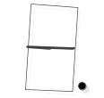
时间： | 1 | 9 | — | 3 | 0 | — | 0 | 0
日期： | 1 | 9 | 8 | 9. | 0 | 7. | 1 | 5
闹铃： | 闹铃状态 | 闹铃标号 | — | 0 | 6 | — | 3 | 0
秒表： | 0 | 3 | 0 | 0. | 1 | 2. | 8 | 8

2.3 组员分工
对于这个项目来说，很难把独立的一个模块拿出来分别某个人去完成。所以，在整个项目完成的每个阶段都离不开组员之间的交流、讨论和规划。
在整个项目完成阶段，时间和日期可以直接从DS1302芯片中读取，开发仪中也有现成的驱动。要实现时间和日期的显示并不是难事，剩下的就只有秒表闹铃，还有键盘的控制，以及数码管显示方面来着重考虑。组员的分工如下所示。
张政桢：主要负责整体的框架建立，电路图的设计，以及各个功能系统之间的联系和最后秒表的实现。
兰奇：主要负责键盘方面，怎样合理的利用键盘，以及用什么样的方式才能使系统按照上面总体设计中的操作来执行等。
龙毅：主要负责闹铃的实现，要实现多个闹铃，以及判断闹铃的到来和完成闹铃的提醒等方面。
魏强：主要负责数码管的显示，要实现每个功能模块显示的独立性，合理安排数码管的显示等。

3 详细设计

3.1 电路设计
该项目的电路图，如图3.1所示。
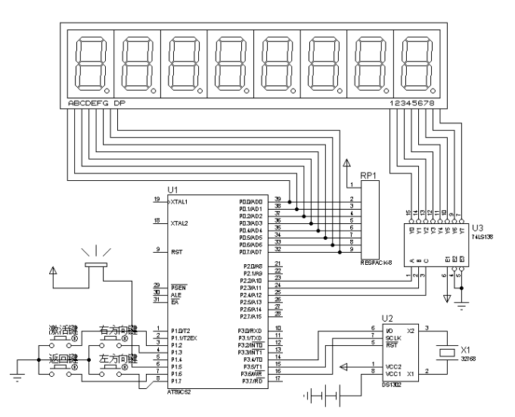
图3.1 多功能电子表电路图
图3.1多功能电子表电路图，主要由6部分组成：
1、AT89C52芯片
该芯片提供了256字节RAM和8K片内程序存储器。是整个系统的核心CPU。
2、键盘
该项目使用4个独立的按键，是用户控制系统的重要接口。
3、DS1302芯片
DS1302为该系统提供精确的时间和日期支持，并且可以在断电情况下依然可以计时。
4、8位数码管
数码管为该系统提供显示功能。所有的数据都将通过这8为数码管呈现给用户。
5、74LS138芯片
这个一个38译码器，他可以通过3个端口来实现对8位数码管的位选。
6、蜂鸣器
为闹铃提供提醒功能。

3.2 功能界面显示
实现功能：显示年.月.日.星期界面，时.分.秒界面，闹铃时间界面，秒表时间界面。
设计原理：通过while(1)循环语句并根据条件使用switch语句分别调用四个不同函数，通过LED数码管显示相应出界面。
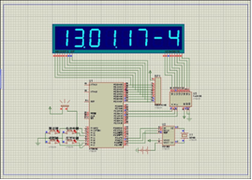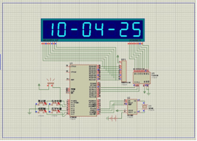
display_data();//年.月.日.星期函数 display_time();//时.分.秒函数
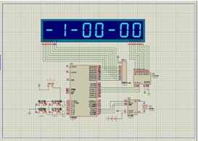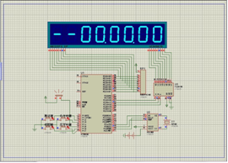
display_alarm();//闹铃时间函数 display_sWatch();//秒表时间函数

3.3 控制方法
通过mainLoop参数调用所需的函数，数码管通过赋给P0十六进制数显示相应数字或标志。
switch (mainLoop){} 根据参数调用函数
定义三个数组：
uChar l_tmpdate[7] 秒分时日月周年
uChar l_tmpdisplay[8] 八个数码管
uChar code table[] 存储十六进制数
P0 = table[l_tmpdisplay[i]] 查表法得到要显示数字的数码段
程序的执行流程如图3.2所示。
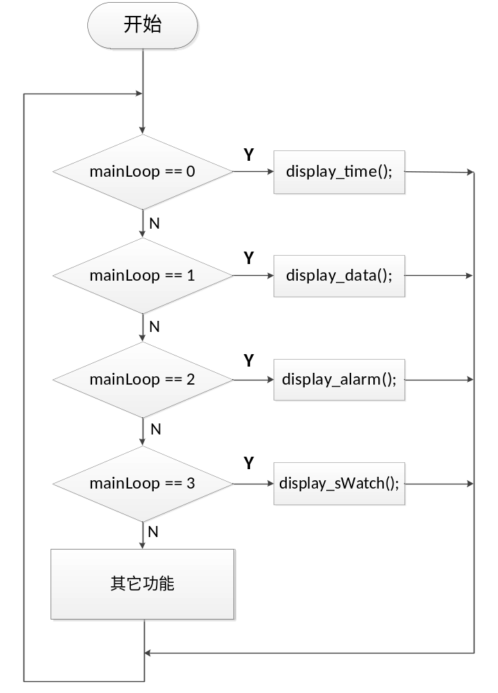
图3.2 程序执行流程
部分赋值需先对10取整或取余，某些界面标志需用特定数字或加上特定数字表示。
（1）l_tmpdisplay[0] = l_tmpdate[2]/10;
数据的转换，因我们采用数码管0~9的显示，将十位和个位数据分开。
（2）l_tmpdisplay[2] = 20;
加入"-"。
（3）l_tmpdisplay[3] = sWatch[sWatchFlag][0]%10 + 10;
+10表示带点的数字。

3.4 源程序
typedef unsigned char uChar; // 定义无符号char类型
uChar l_tmpdate[7]={8,0,1,12,1,6,13}; // 秒分时日月周年13-01-12 1:0:8 6
uChar l_tmpdisplay[8]; // 代表8个数码管
uChar code table[]={0x3f,0x06,0x5b,0x4f,0x66,0x6d,0x7d,0x07,0x7f,0x6f,
0xbf,0x86,0xdb,0xcf,0xe6,0xed,0xfd,0x87,0xff,0xef,
0x40,0x01,0x1f}; //十六进制
//共阴数码管 0-9 10-19（含点） '-' '闹铃标志停止 闹铃标志单一响应 闹铃标志循环响应

// 调用年.月.日.星期函数，时.分.秒函数，闹铃时间函数，秒表时间函数。
switch (mainLoop) {
case 0:
display_time(); //时.分.秒函数
break;
case 1:
display_data(); //年.月.日.星期函数
break;
case 2:
display_alarm(); //闹铃时间函数
break;
case 3:
display_sWatch(); //秒表时间函数
break;

/********************继续添加功能***********************/
}
// 显示时间函数实现
void display_time()
{
l_tmpdisplay[0] = l_tmpdate[2]/10; //数据的转换，因我们采用数码管0~9的显示, 将数据分开
l_tmpdisplay[1] = l_tmpdate[2]%10;
l_tmpdisplay[2] = 20; //加入"-"
l_tmpdisplay[3] = l_tmpdate[1]/10;
l_tmpdisplay[4] = l_tmpdate[1]%10;
l_tmpdisplay[5] = 20;
l_tmpdisplay[6] = l_tmpdate[0]/10;
l_tmpdisplay[7] = l_tmpdate[0]%10;
}

// 显示日期函数实现
void display_data()
{
l_tmpdisplay[0] = l_tmpdate[6]/10;;
l_tmpdisplay[1] = l_tmpdate[6]%10 + 10; //加10显示’.’
l_tmpdisplay[2] = l_tmpdate[4]/10;
l_tmpdisplay[3] = l_tmpdate[4]%10 + 10;
l_tmpdisplay[4] = l_tmpdate[3]/10;
l_tmpdisplay[5] = l_tmpdate[3]%10;
l_tmpdisplay[6] = 20;
l_tmpdisplay[7] = l_tmpdate[5];
}

// 显示闹铃函数实现
void display_alarm()
{
l_tmpdisplay[0] = alarm[alarmNum][0]+20; //停止 单一响应 循环响应
l_tmpdisplay[1] = alarmNum + 1; //第几个闹铃
l_tmpdisplay[2] = 20;
l_tmpdisplay[3] = alarm[alarmNum][1]/10;
l_tmpdisplay[4] = alarm[alarmNum][1]%10;
l_tmpdisplay[5] = 20;
l_tmpdisplay[6] = alarm[alarmNum][2]/10;
l_tmpdisplay[7] = alarm[alarmNum][2]%10;
}
// 显示秒表函数实现
void display_sWatch()
{
if (0 == sWatchFlag) {
l_tmpdisplay[0] = 20; // 如果为0则用‘-’表示
l_tmpdisplay[1] = 20;
}
else {
l_tmpdisplay[0] = sWatchFlag/10; //显示第几个，可存储60个
l_tmpdisplay[1] = sWatchFlag%10;
}
l_tmpdisplay[2] = sWatch[sWatchFlag][0]/10;
l_tmpdisplay[3] = sWatch[sWatchFlag][0]%10 + 10; // 加10显示’.’
l_tmpdisplay[4] = sWatch[sWatchFlag][1]/10;
l_tmpdisplay[5] = sWatch[sWatchFlag][1]%10 + 10;
l_tmpdisplay[6] = sWatch[sWatchFlag][2]/10;
l_tmpdisplay[7] = sWatch[sWatchFlag][2]%10;
}
// 延时函数
bit DelayMs(uInt x) {
uChar j;
while (x--)
for (j=110; j>0; j--);
return 1;
}

4 硬件大型实验的总结
在多功能电子表课程设计的实践中，通过小组间的讨论，确定了多功能电子表的基本功能，显示方法，操作手段及运行过程。之后在功能实现上多次更改，解决了数码管残影，秒表的空间存储，延时等问题。我负责对年.月.日.星期，时.分.秒，闹铃时间，秒表时间四个界面的显示。通过循环及参数分别对四个函数不断调用处理出相应的数字或标志，同时对P0的使用，以十六进制数分别对应八个数码管，显示出数字或标志。
这次通过课程设计发现了很多知识的漏洞，在功能的实现上也遇到了限制，但经过程序设计中一步步的补充，慢慢解决了所遇到的问题。调试中有时会发现前期程序的漏洞，需回头重新修改弥补，这是在开始的设计中考虑的还不够全面细致，在一等程度上造成了时间的浪费，也为后面的功能编写造成了一定的阻碍。
这将近三周的时间收获很多，设计的过程中虽然有些辛苦，遇到很多问题，不过在其中也学到了很多的新知识，了解了一个项目基本的工作流程，通过亲身参与，体会其中的酸甜，获得了一些经验，明白了前期设计准备的重要性，并要时时扩充自身的知识量，才能将功能尽量实现的全面，细致。这次的硬件实验课程设计让我对毕业设计有了一定的认知，并做出了准备，自己应以什么样的心态去面对，并从中应学到什么，收获什么。

